Самостоятельная работа

1.Укажите номер продолжения определения треугольника:

Треугольник – это геометрическая фигура, состоящая …

1) из трёх точек, лежащих на одной прямой, и соединяющих их отрезков
2) из трёх точек и трёх соединяющих их отрезков
3) из трёх точек, не лежащих на одной прямой, и трёх соединяющих их отрезков

_____________

2. Заполните пропуски. В треугольнике КРО: К

а) сторона РО противолежит $∠$ __________

б) $∠$О противолежит стороне __________

в) $∠$К прилежит к сторонам ________и _________. О Р

3. Периметр одного треугольника больше периметра другого. Могут ли быть равными треугольники? ______________

4. На рисунке изображен тетраэдр DАВС. Укажите его ...

вершины: ________________________________ D

ребра: ____________________________________

грани: ____________________________________

Закрасьте основание тетраэдра. А В

С
5. Какая фигура «лишняя»

1. 2. 3. 4.

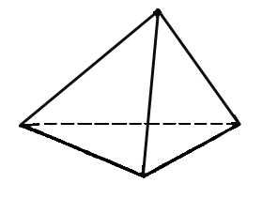
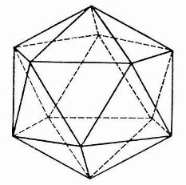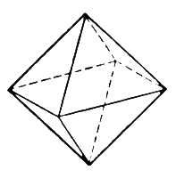
_______________

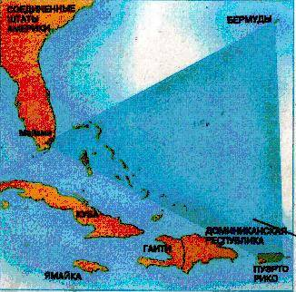
Рабочий лист
Дата проведения урока ______________
Треугольник.

Задание 1. Треугольник – это __________________________________, состоящая из ________ точек, ____________________ на одной прямой и ______ отрезков, соединяющих эти точки.
Задание 2. Элементы треугольника АВС:
-вершины:______________________
-стороны:_______________________
-углы:________________________________________
Задание 3. Формула для вычисления периметра _______________________________
Задание 4. С К

А В М N
Если АВС = MNK, то ______________________________________
______________________________________
Задание 5. Пространственные родственники: тетраэдр, октаэдр, икосаэдр.
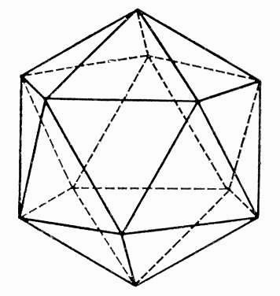

тетраэдр октаэдр икосаэдр
Определение. Поверхность, составленную из многоугольников и ограничивающую некоторое тело, называют многогранником. Многоугольники, из которых составлен многогранник, называют его гранями. Стороны граней называют ребрами, а концы ребер – вершинами многогранника.
4.Домашнее задание. №90, 91. или п. 14. №87,88. Сочинить небольшое стихотворение о треугольнике или тетраэдре или изготовить модель октаэдра.
Опасен ли "Бермудский треугольник"?
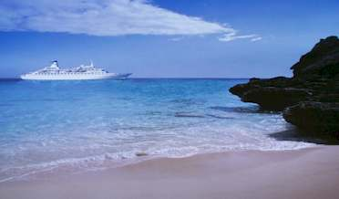
В 1502 году испанский мореплаватель Бермудес открыл в Атлантическом океане острова, окруженные опасными для кораблей рифами и мелями. Благополучно миновав их, он все же дал им название – Острова Дьявола. Позже в честь первооткрывателя их стали звать Бермудскими. Именно благодаря кораблекрушению на островах появились первые колонисты, европейские переселенцы, чей корабль, направлявшийся в Америку, затонул тут в 1608 году. К нашему времени мнение о Бермудах как об опасном районе для мореплавания сохранилось. Но границы района значительно раздвинулись. Опасной считается целая зона Атлантики, расположенная между этими островами, островом Пуэрто-Рико и полуостровом Флорида. Ее и называют «Бермудским треугольником».
Печальную известность «Бермудский треугольник» получил из-за таинственных исчезновений кораблей и самолетов, гибели людей. В декабре 1945 года тут пропало сразу целое звено патрульных самолетов ВВС США. Командир звена успел передать по радио, что приборы отказали, самолеты сбились с курса, и океан выглядит странно. После чего связь со звеном оборвалась. Самолет, посланный на поиски пропавших, тоже не вернулся на базу. Проведенное расследование ничего не прояснило. Известно также много других случаев, когда с проходивших или пролетавших тут кораблей и самолетов поступали сообщения об отказе навигационных приборов и о потере ориентации в морском или воздушном пространстве.
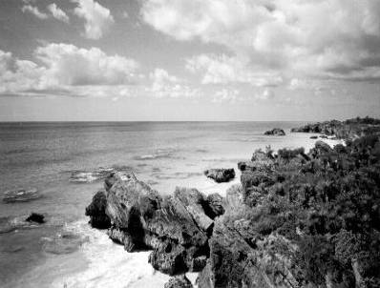
Примерно со второй половины XX столетия мировая печать уделяет большое внимание этому природному феномену. Исследователи, увлеченные загадкой «Бермудского треугольника», находят свидетельства необычного поведения океана в этом районе планеты, начиная еще с давних времен. Приводятся записи Христофора Колумба о странных явлениях, которые он наблюдал, пересекая это место Атлантики. Великого мореплавателя поразило невероятное сияние поверхности воды и взлет в небо огненного шара.
Попытки объяснить причины катастроф в «Бермудском треугольнике» рождают фантастические гипотезы – от наличия в центре «треугольника» некоего гигантского водоворота, засасывающего корабли и самолеты, до вмешательства инопланетян. Что же на самом деле представляет собой этот феномен?
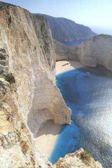
В наше время жизнь в этой зоне Атлантики идет так же, как и в любом другом обжитом месте планеты. Тут пролегают маршруты авиалайнеров, совершающих перелеты из Европы в страны Латинской Америки, действуют и местные авиалинии, соединяющие острова в океане. К Пуэрто-Рико, к Бермудам и на Багамы приходят теплоходы с туристами. Идут своим курсом танкеры и сухогрузы, посещают эту зону Атлантики и научно-экспедиционные суда. Ученые разных стран мира изучают тут водное и воздушное пространство, ведут метеорологические наблюдения. По мнению некоторых специалистов, «Бермудский треугольник», вероятно, может быть гигантской патогенной, дискомфортной зоной, где зарождаются ураганы, отмечаются необычные атмосферные явления, и вследствие этого могут иметь место электрические взаимодействия моря и воздушной среды. Но чтобы сделать окончательный вывод, нужны глубокие и длительные исследования.

